**11 Лекция. Аутентификация**

Требуемые условия завершения

**Аутентификация**

[http://ru.wikipedia.org/wiki/Аутентификация](http://ru.wikipedia.org/wiki/%D0%90%D1%83%D1%82%D0%B5%D0%BD%D1%82%D0%B8%D1%84%D0%B8%D0%BA%D0%B0%D1%86%D0%B8%D1%8F)

Аутентификация (Authentication) — проверка принадлежности субъекту доступа по предъявленному им идентификатору (пароль, ключ и т.д.); подтверждение подлинности.

Методы аутентификации:

* **парольные** (PIN коде и т.д.) - уникальная последовательность символов, которую пользователь должен знать.
* **"ключе"** - в случае электронных систем это электронный ключ, который хранится на носителе (смарт-карты, электронные таблетки iButton, USB-токены и т. д.)
* **биометрические**(отпечаток пальца, рисунок радужной оболочки глаза, форма лица, параметры голоса и т. д.)
* **криптографические**

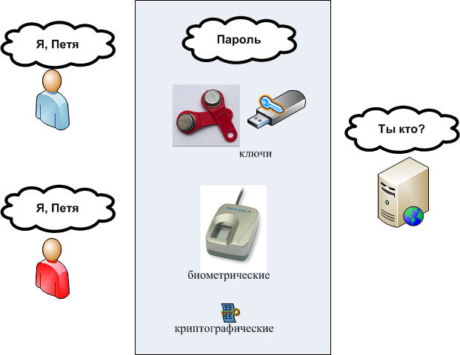

Рис. Методы аутентификации

**Аутентификация по многоразовым паролям**

Используется один пароль многократно.

Хотя аутентификация может использоваться не только к удаленным системам, методы аутентификации будем рассматривать сразу на примерах к удаленным системам

**Протоколы аутентификации**

**PAP (Password Authentication Protocol)**

<http://ru.wikipedia.org/wiki/Password_Authentication_Protocol>

PAP - аутентификация по имени и паролю пользователя. Протокол PAP ненадежен при использовании в сетях, т.к. пароли можно перехватить.

 Алгоритм PAP:

1. клиент посылает имя и пароль серверу
2. сервер сверяет присланный пароль с паролем в своем хранилище

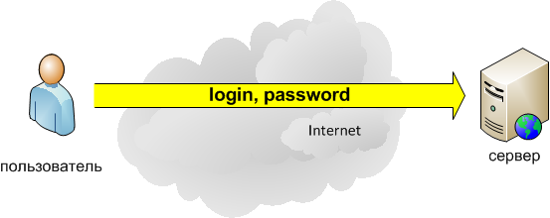

Рис. Протокол PAP

Преимущества:

1. простота

Недостатки и пути решения:

1. подбор паролей
2. просмотр паролей в системе
3. перехват паролей при передачи
4. пароль можно «подсмотреть» при вводе
5. человеческий фактор – человек не может запомнить сложные пароли (записывает), диктует открытым способом (по телефону) и т.д.
6. каждый раз нужно набирать на клавиатуре
7. нужна предварительная регистрация пользователя в системе

**Решение проблемы "подбора паролей"** :

1. использовать "сильные" пароли
2. блокировка при неправильных попытках (например: 5 раз) ввода пароля

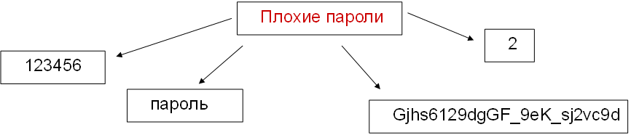

Рис. Плохие пароли

Почему эти пароли плохие:

**"2"** - один символ, легко перебрать.

**"123456"** - один из популярных паролей (еще примеры - 123; 111; qwerty; qazwsx; qazwsxedc; password; "ваш логин"; "номер телефона"; "дата рождения" и т.д.).

**"пароль"** - словарное слово, после перебора популярных паролей, перебирают слова из словаря.

**"Gjhs6129dgGF_9eK_sj2vc9d"** - пароль очень сложный, его не запомнят, а запишут и приклеят к монитору, пароль должен быть только в голове (или в сейфе).

Наиболее хорошим вариантом являются пароли построенные на фразах:

1. хорошо запоминаются
2. достаточно длинные
3. словарные атаки не проходят

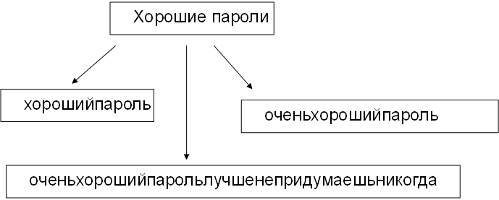

Рис. Хорошие пароли

**Решение проблемы "просмотра паролей в системе"** :

1. шифрование (для расшифровывания нужно будет при себе носить ключ шифрования, при хранении на диске не защищенного ключа шифрования шифрование пароля не имеет смысла).
2. не хранить пароль в системе, а хранить его контрольную сумму или хэш.

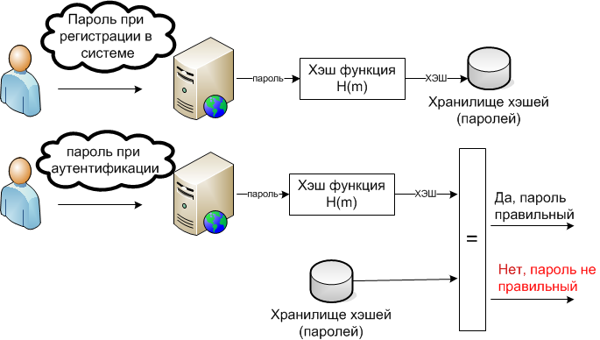

Рис. Пароли не хранятся в системе, а хранятся их хэши

Пароли в системе не хранятся, при этом пользователь проходит аутентификацию по паролю.

В большинстве современных систем именно так и сделано. Не только в ОС, но и в СУБД, форумах, сайтах и т.д.

**Решение проблемы "перехвата паролей при передачи":**

1. шифровать передаваемые пароли
2. использовать алгоритмы без передачи паролей (рассмотрены ниже (CHAP))

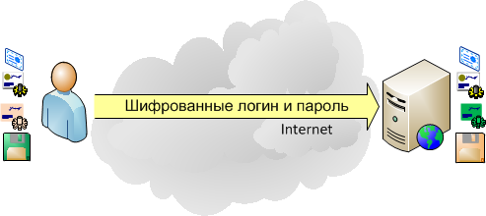

Рис. Шифрование передаваемых паролей

В настоящее время чаще всего для шифрования паролей используется протокол SSL (Secure Sockets Layer — уровень защищённых сокетов, <http://ru.wikipedia.org/wiki/SSL>).

**Протоколы аутентификации вызов-ответ**

[http://ru.wikipedia.org/wiki/Вызов-ответ_(аутентификация](http://ru.wikipedia.org/wiki/%D0%92%D1%8B%D0%B7%D0%BE%D0%B2-%D0%BE%D1%82%D0%B2%D0%B5%D1%82_(%D0%B0%D1%83%D1%82%D0%B5%D0%BD%D1%82%D0%B8%D1%84%D0%B8%D0%BA%D0%B0%D1%86%D0%B8%D1%8F))

**CHAP (Challenge Handshake Authentication Protocol)**

<http://ru.wikipedia.org/wiki/CHAP>

CHAP - аутентификация без передачи пароля.

Алгоритм CHAP:

1. пользователь посылает серверу запрос на доступ (login)
2. сервер отправляет клиенту случайное число
3. на основе этого случайного числа и пароля пользователя клиент вычисляет хеш
4. клиент пересылает хеш серверу
5. сервер сверяет присланный хеш со своим вычисленным
6. в случайные промежутки времени сервер отправляет новый и повторяет шаги с 2 по 5.

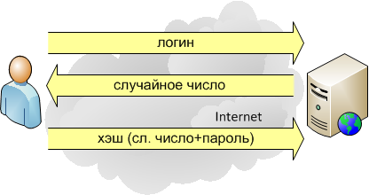

Рис. Протокол CHAP

Основной недостаток - необходимо хранить пароль на сервере.

**CRAM - (challenge-response authentication mechanism)**

<http://ru.wikipedia.org/wiki/CRAM-MD5>

Основан на вычислении имитовставки по алгоритму [HMAC](http://ru.wikipedia.org/wiki/HMAC), роль симметричного ключа выполняет **пароль**.

В зависимости от алгоритма хэширования - CRAM-MD5, CRAM-MD4, CRAM-SHA1 и т.д.

Алгоритм CRAM:

1. пользователь посылает серверу запрос на доступ (login)
2. сервер вычисляет имитовставку  с секретным ключом-паролем пользователя для строки (случайное число + временная метка + доменное имя сервера) (например: <1896.697170952@postoffice.reston.mci.net>)
3. сервер отправляет клиенту имитовставку
4. клиент вычисляет имитовставку из строки - (идентификатор клиента (login) + пробел + имитовставка сервера)
5. отправляет серверу
6. сервер сверяет полученное с ожидаемым

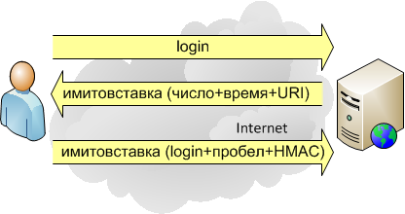  
Рис. Протокол CRAM

В CRAM вместо пароля на сервере может хранится хэш.

**Digest access authentication (DIGEST-MD5)**

[http://ru.wikipedia.org/wiki/Дайджест_аутентификация](http://ru.wikipedia.org/wiki/%D0%94%D0%B0%D0%B9%D0%B4%D0%B6%D0%B5%D1%81%D1%82_%D0%B0%D1%83%D1%82%D0%B5%D0%BD%D1%82%D0%B8%D1%84%D0%B8%D0%BA%D0%B0%D1%86%D0%B8%D1%8F)

Схема аналогичная **CHAP.**

Протокол:

1. запрос клиента (без аутентификации)
2. ответ сервера (Unauthorized), содержащий  
   "realm" -  строка (например: realm=testrealm@host.com)  
   "nonce" - случайное число сервера (например: nonce="dcd98b7102dd2f0e8b11d0f600bfb0c093")
3. клиент вычисляет хэш HA1 = MD5 (username: realm: password)
4. клиент вычисляет хэш HA2 = MD5 (URI)
5. клиент вычисляет хэш для ответа  Response = MD5(HA1:nonce:nc:cnonce:qop:HA2)  
   "nc" - счётчика запросов  
   "cnonce" - клиентское случайное значение  
   "qop" - код качества защиты
6. клиент посылает ответ
7. сервер сравнивает значение полученное и вычисленное

Пример:

HA1 = MD5( "Mufasa:testrealm@host.com:Circle Of Life" )  
       = 939e7578ed9e3c518a452acee763bce9

HA2 = MD5( "GET:/dir/index.html" ) = 39aff3a2bab6126f332b942af96d3366

Response = MD5( "939e7578ed9e3c518a452acee763bce9:\  
                    dcd98b7102dd2f0e8b11d0f600bfb0c093:\  
                    00000001:0a4f113b:auth:\  
                    39aff3a2bab6126f332b942af96d3366" )

             = 6629fae49393a05397450978507c4ef1

**Взаимная аутентификация**

Т.к. сервер может быть ложным, необходимо провести взаимную аутентификацию.

1. клиент отправляет запрос серверу, содержащий его login и случайное число N1
2. сервер зашифровывает число N1, генерирует случайное число N2, и отправляет их оба  клиенту
3. клиент расшифровывает числа (N1,N2) и сравнивает первое (N1) число с N1. Идентичность означает, что сервер обладает тем же уникальным ключом, что и  клиент
4. клиент зашифровывает число N2 и результат отправляет серверу
5. сервер расшифровывает полученное сообщение. При совпадении результата с исходным числом N2, взаимная аутентификация прошла успешно.

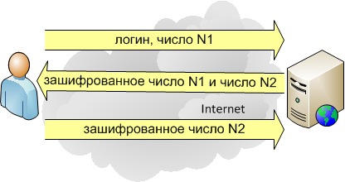

Рис. Протокол взаимной аутентификации

**Аутентификация по одноразовым паролям (One-time password)**

[http://ru.wikipedia.org/wiki/Одноразовый_пароль](http://ru.wikipedia.org/wiki/%D0%9E%D0%B4%D0%BD%D0%BE%D1%80%D0%B0%D0%B7%D0%BE%D0%B2%D1%8B%D0%B9_%D0%BF%D0%B0%D1%80%D0%BE%D0%BB%D1%8C)

Различные подходы к созданию одноразовых паролей:

* использующие математические алгоритмы для создания нового пароля на основе предыдущих (пароли фактически составляют цепочку, и должны быть использованы в определённом порядке).
* основанные на временной синхронизации между сервером и клиентом, обеспечивающей пароль (пароли действительны в течение короткого периода времени)
* использующие математический алгоритм, где новый пароль основан на запросе (например. случайное число, выбираемое сервером или части входящего сообщения) и/или счётчике.

Одноразовые пароли клиент может получать:

1. на бумаге
2. в токене
3. пересылкой (по СМС)

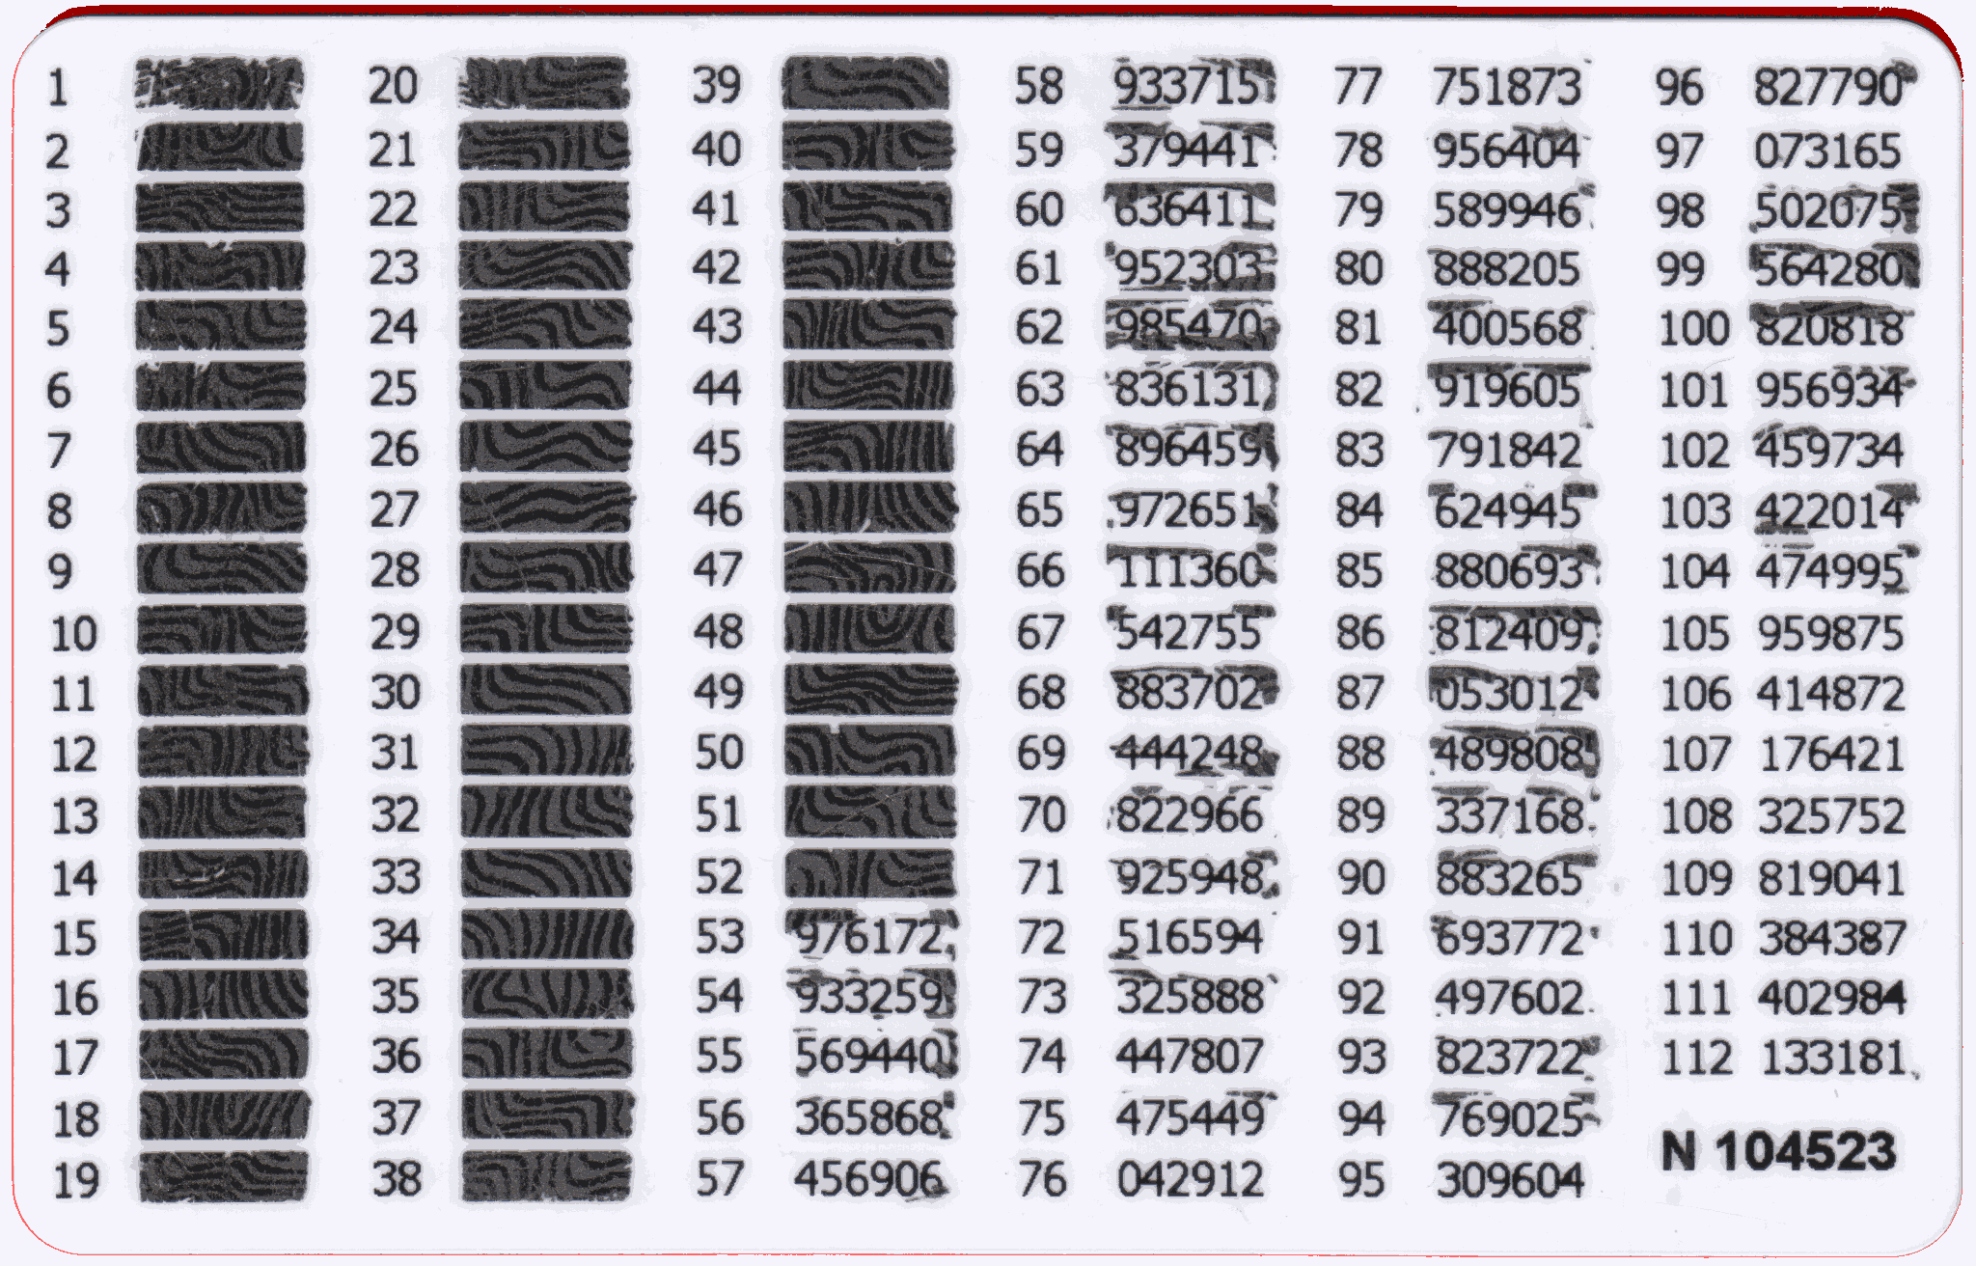

Рис. пример банковской карты

**Многофакторная аутентификация**

Иногда используются сразу несколько методов  аутентификации.

Например: электронный ключ и логин.

При использовании SIM-карт в мобильных телефонах. Субъект вставляет свою  SIM-карту в телефон и при включении вводит свой PIN-код (пароль).

В случае банковской карты. Субъект вставляет свою банковскую карту в банкомат и вводит свой PIN-код (пароль).